Глава 21. Таблицы данных
Это глава из книги: Майкл Гирвин. Ctrl+Shift+Enter. Освоение формул массива в Excel.
Предыдущая глава Оглавление Следующая глава
В этой главе рассматривается таблица данных, которая создает массив, как результат работы функции Таблица (эту функцию нельзя ввести в ячейки вручную). Таблица данных – это быстрый и простой способ выполнить анализ «что если» для сложных взаимосвязанных вычислений на основе формул. Эта функция позволяет изменять одну или две формулы входов и отображение того, что результаты. В главах 4, 5 и 10 уже были приведены примеры таблиц данных, которые использовались в сочетании с функциями базы данных.
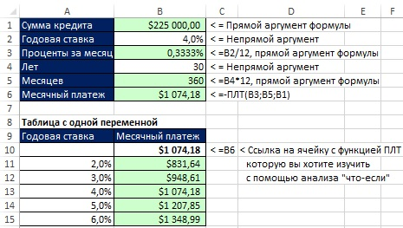
Рис. 21.1. Ячейка В6 содержит формулу, которая косвенно зависит от значения ячейки В2

Анализ «что если» на основе Таблицы с одной переменной
На рис. 21.1 в ячейки В6 используется функция ПЛТ, косвенно зависящая от значения ячейки В2. Если вы измените годовую ставку ставка, функция ПЛТ обновит значение в ячейке В6. Цель состоит в том, чтобы одновременно увидеть, как месячный платеж будет меняться при пяти различных годовых ставках. Хотя это можно сделать путем написания формулы, функция Таблица может быть полезна по двум причинам:
- Таблицы данных работают быстрее, чем решения на основе иных формул.
- Таблицы данных проще в использовании, и время создания формулы сокращается.
Чтобы создать таблицу данных:
- Создайте заголовки А9:В9. В ячейке В10 введите формулу =В6. В ячейки А11:А15 введите значения годовой ставки для анализа. Выделите диапазон А10:В15.
- Пройдите по меню ДАННЫЕ –> Анализ "что если" –> Таблица данных, чтобы открыть диалоговое окно Таблица данных, или нажав и удерживая клавишу Alt, последовательно нажмите Ы, Ё, Т (после нажатия Alt в меню будут появляться подсказки).
- Поскольку вы анализируете влияние годовой ставки, укажите ссылку на нее в поле Подставлять значение по строкам в (рис. 21.2). Вы говорите Таблице данных, заменить значение из ячейки В2 в процессе расчета ПЛТ и вместо него подставить в формулу значения из диапазона А11:А15.
- Нажмите ОК.
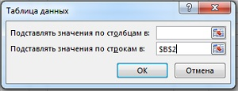
Рис. 21.2. Диалоговое окно Таблица данных
Если вы выделите диапазон В11:В15 и взглянете на строку формул, то увидите формулу массива Таблица со ссылкой на ячейку В2. Функцию Таблица нельзя ввести с клавиатуры; она автоматически создается при использовании диалогового окна Таблица данных.
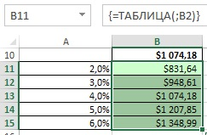
Рис. 21.3. Функцию Таблица можно ввести только с помощью диалогового окна Таблица данных
На рис. 21.4 ячейки в диапазон E3:I3 содержат различные формулы, которые прямо или косвенно ссылаются на число проданных штук (в ячейке В3). Используя Таблицу данные можно выполнить анализ "что если" для пяти формул. Причем все они основываются на одной и той же переменной, расположенной в диапазоне D4:D12.
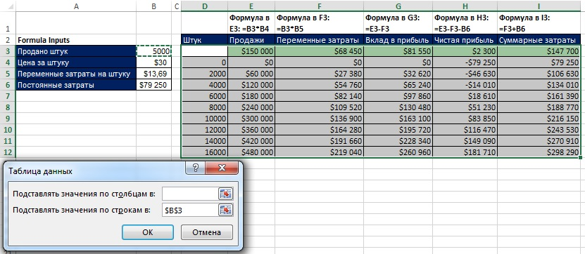
Рис. 21.4. Одна переменная Таблицы данных может работать на нескольких формулах

Две переменные в Таблице данных
В следующем примере задача – найти минимальное значение по двум критериям. Для этого используется Таблица данных на основе двух переменных (рис. 21.5). Поместите формулу в левом верхнем углу Таблицы данных (в нашем примере – в ячейке F8), и введите настройте в диалоговом окне Таблица данных, как показано на рис. 21.5.
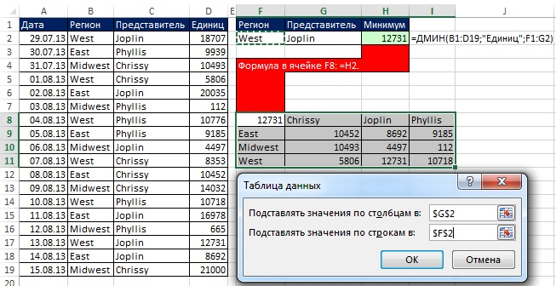
Рис. 21.5. Таблица данных с двумя переменными
Второй пример (рис. 21.6) вы уже видели в главе 5. Там использовалась формула массива. Например, в ячейке F9: =ИНДЕКС($C$2:$C$15;ПОИСКПОЗ($E9&F$8;$A$2:$A$15&$B$2:$B$15;0)). Решение на основе Таблицы данных проще, и работает быстрее.
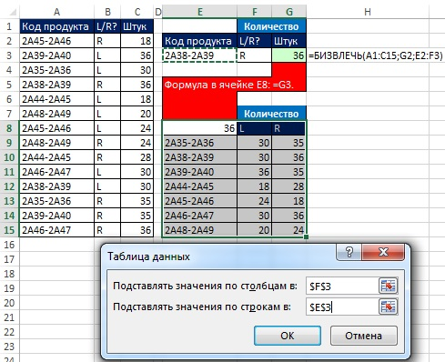
Рис. 21.6. Использование Таблицы данных, как альтернатива ВПР по двум параметрам
Одно заключительное замечание по поводу Таблицы данных: существует параметр, который позволяет отключить автоматическое обновление Таблиц данных, при этом другие формулы будут пересчитываться автоматически. Если ваш файл «тормозит», пройдите по меню ФАЙЛ –> Параметры, перейдите на вкладку Формулы, и выберите опцию автоматически, кроме таблиц данных (рис. 21.7). Когда вы всё же захотите обновить вычисления в Таблице данных, нажмите F9.
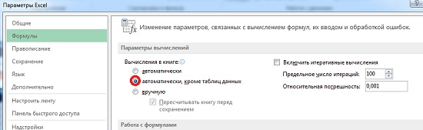
Рис. 21.7. Отключение автоматического вычисления Таблиц данных

